Traitement des infections

Aperçu des ressources


Cette leçon concernant le « Traitement des infections » étudie l’utilisation des antibiotiques ainsi que d’autres médicaments, et donne des conseils d’hygiène de vie pour guérir ou soulager les infections.

Il s’agit pour les élèves d’une activité de discussion. Une série de scénarios de la journée scolaire de Julie et d’Arthur est présentée aux élèves. Ces derniers discutent à propos des différents commentaires apparaissant dans la bande dessinée, et ils décident s’ils sont d’accord ou non.

Dans l’activité complémentaire, les élèves doivent faire correspondre des mots-clés à leur définition.

Liens avec le programme national (BO N°31 du 30 juillet 2020)
Cycle 2 : Cycle des apprentissages fondamentaux
Questionner le monde du vivant, de la matière et des objets
Élaborer et intégrer quelques règles d’hygiène de vie et de sécurité
Éducation morale et civique
- Soin du corps, de l’environnement immédiat et plus lointain.

Cycle 3 : Cycle de consolidation
Éducation morale et civique
- La responsabilité de l’individu et du citoyen dans l’environnement et la santé.
Sciences et technologie
Conséquences des actions humaines sur l’environnement
- S’impliquer dans des actions et des projets relatifs à l’éducation au développement durable sur un thème au choix (santé)

Cycles 2 et 3 :
Parcours éducatif de santé

Objectifs d'apprentissage
Tous les élèves :
- Comprendront que la plupart des infections banales guérissent d’elles-mêmes avec le temps, du repos et des boissons abondantes ;
- Comprendront qu’il est important de bien suivre l’ordonnance si des antibiotiques sont prescrits.

Durée estimée d’enseignement
50 minutes

Ressource proposée
Situations à discuter

Les élèves analysent des situations décrites dans des bandes dessinées pour comprendre les comportements favorables à la santé.
(GE3, DCE1, DCE2)
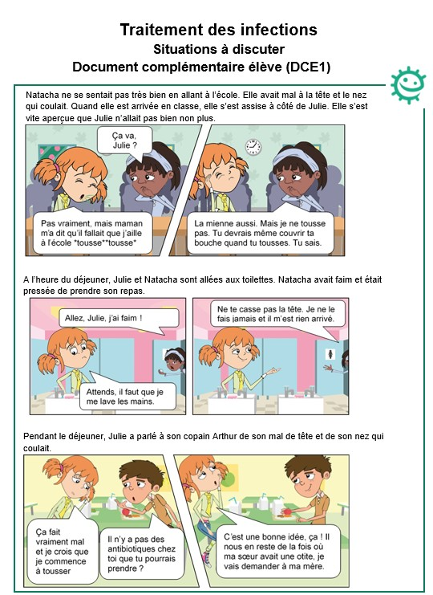

Ressource complémentaire
Mots mélangés

Les élèves doivent retrouver la définition des mots proposés
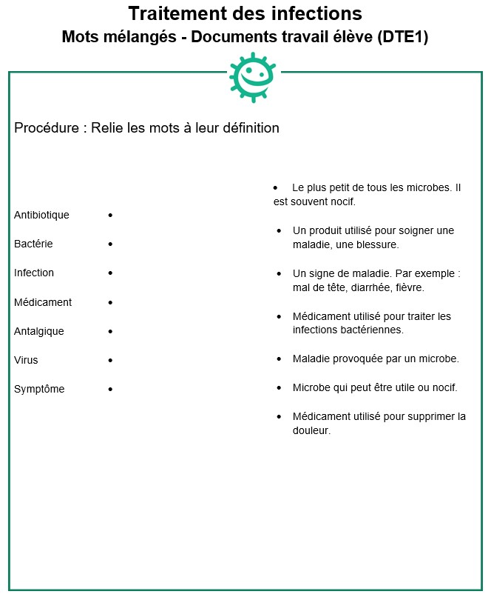

Ressources internet :
- site e-Bug, ressources élèves école primaire
Jeux, quiz, révisions, images, fiches sur les infections contre lesquelles il existe un vaccin, galerie de célébrités scientifiques, sciences à domicile.
- www.mangerbouger.fr
- L'antibiorésistance | ameli.fr

Traitement des infections

Introduction - Guide enseignant (GE1)

Liens avec le programme national (BO N°31 du 30 juillet 2020)
Cycle 2 : Cycle des apprentissages fondamentaux
Questionner le monde du vivant, de la matière et des objets
Élaborer et intégrer quelques règles d’hygiène de vie et de sécurité
Éducation morale et civique
- Soin du corps, de l’environnement immédiat et plus lointain.

Cycle 3 : Cycle de consolidation
Éducation morale et civique
- La responsabilité de l’individu et du citoyen dans l’environnement et la santé.
Sciences et technologie
Conséquences des actions humaines sur l’environnement
- S’impliquer dans des actions et des projets relatifs à l’éducation au développement durable sur un thème au choix (santé)

Cycles 2 et 3 :
Parcours éducatif de santé

Mots-clés :

Antibiotiques
Bactéries
Barrières naturelles
Défenses naturelles
Infection
Médicament
Microbiote ou flore barrière
Symptôme
Système immunitaire
Vaccin
Virus

Contexte
L’organisme possède de nombreuses défenses naturelles qui l’aident à lutter contre les microbes pathogènes responsables d’infections. Les barrières naturelles fonctionnent quotidiennement pour protéger notre santé. Ainsi, la peau et les muqueuses empêchent de différentes manières les microbes de pénétrer à l’intérieur du corps. La muqueuse nasale sécrète du mucus qui permet de piéger les microbes inhalés, les larmes peuvent tuer les microbes et la muqueuse de l’estomac produit de l’acidité pour détruire de nombreux microbes s’ils sont avalés. Des bactéries utiles forment une « flore barrière » (ou « microbiote ») sur la peau et sur nos muqueuses (du nez, de la bouche, de l’intestin…) qui nous protège contre les microbes pathogènes. Mais, dans certains cas, les microbes pathogènes peuvent franchir ces barrières et pénétrer dans l’organisme.

Le système immunitaire du corps doit détruire les microbes s’ils franchissent ces barrières naturelles. Dans la circulation sanguine il existe des globules blancs qui luttent contre les infections. Il en existe différents types avec deux fonctions principales : avaler les microbes pour les détruire et fabriquer des anticorps.

La plupart du temps, le système immunitaire vient à bout des microbes pathogènes qui pénètrent dans l’organisme. Respecter les repères de consommation alimentaire (cf. www.mangerbouger.fr), son temps de sommeil et d’activité physique aide ce système immunitaire à bien fonctionner. Les vaccinations aident également notre système immunitaire à combattre certaines infections.

Mais il arrive que le système immunitaire ait besoin de plus d’aide. Les antibiotiques sont des médicaments spécialisés utilisés par les médecins pour détruire les bactéries pathogènes.

Certains antibiotiques empêchent les bactéries de se multiplier, d’autres les tuent. Les antibiotiques sont utilisés pour traiter les infections graves causées par des bactéries, telles que les méningites bactériennes, la tuberculose et les pneumonies. Ils sont sans effet sur les virus.

Les antibiotiques ne peuvent donc pas soigner des infections courantes comme le rhume, la bronchite ou la grippe, qui sont provoquées par des virus.

Avant l’invention des antibiotiques, les bactéries pathogènes pouvaient provoquer des infections mortelles. Aujourd’hui, de nombreuses infections bactériennes se soignent facilement. Mais les bactéries contre-attaquent ! En raison de l’utilisation inappropriée des antibiotiques, les bactéries commencent à leur résister. Cela signifie que les infections bactériennes deviennent de nouveau menaçantes. Nous pouvons empêcher cela de se produire de plusieurs manières :

- N’utiliser que les antibiotiques que notre médecin nous a prescrits, car il est important que la prescription soit adaptée à la personne et à l’infection ;
- Toujours suivre strictement l’ordonnance : finir le traitement prescrit et respecter les doses, sinon les bactéries sont incomplètement détruites et l’infection peut resurgir ; Éviter les antibiotiques pour toute infection virale (rhume, simple toux ou grippe), car les antibiotiques sont inefficaces contre les virus, mais peuvent au contraire entrainer une résistance des bactéries.

Proposition de séquence
Dans l’activité principale les élèves s’appuient sur des bandes dessinées pour réfléchir à adopter un comportement favorable à la santé dans certaines situations concernant les infections.
Avec l’activité complémentaire les élèves assimileront leurs connaissances des définitions principales pour cette thématique.

Traitement des infections

Plan de séquence - Guide enseignant (GE2)

Liens avec le programme national (BO N°31 du 30 juillet 2020)
Cycle 2 : Cycle des apprentissages fondamentaux
Questionner le monde du vivant, de la matière et des objets
Élaborer et intégrer quelques règles d’hygiène de vie et de sécurité
Éducation morale et civique
- Soin du corps, de l’environnement immédiat et plus lointain.

Cycle 3 : Cycle de consolidation
Éducation morale et civique
- La responsabilité de l’individu et du citoyen dans l’environnement et la santé.
Sciences et technologie
Conséquences des actions humaines sur l’environnement
- S’impliquer dans des actions et des projets relatifs à l’éducation au développement durable sur un thème au choix (santé)

Cycles 2 et 3 :
Parcours éducatif de santé

Abréviations
GE : Guide enseignant
DCE : Document complémentaire élève
DTE : Document travail élève

Introduction

- Commencer le cours en expliquant aux élèves qu’ils vont maintenant apprendre comment on soigne les infections courantes. Leur rappeler que les microbes pathogènes nous rendent malades. Faire décrire par les élèves leurs expériences d’infections courantes. De quelles infections s’agissait-il ? Comment se sentaient-ils ? Comment ont-ils été soignés ? Sont-ils allés chez le médecin ou leur entourage a-t-il acheté quelque chose à la pharmacie, sans aller chez le médecin ?

- Dire aux élèves qu’en général, les défenses naturelles de notre corps nous permettent de combattre efficacement les microbes pathogènes. En général, respecter les repères de consommation alimentaire en limitant les matières grasses, les produits sucrés et le sel, respecter son temps de sommeil et avoir une activité physique suffisante (cf. www.mangerbouger.fr) aide ces défenses à fonctionner pour combattre des infections. Par exemple, l’absorption régulière de vitamine C (contenue principalement dans les fruits et légumes) peut contribuer à réduire la fréquence des rhumes. Les recommandations nutritionnelles invitent à manger cinq portions de fruits et/ou de légumes par jour.

- Expliquer toutefois que parfois, si beaucoup de microbes pathogènes pénètrent à l‘intérieur de l’organisme, le système immunitaire peut avoir besoin d’aide. C’est dans ces cas-là que nous avons besoin de médicaments. Expliquer que différents types de médicaments sont utilisés pour traiter les symptômes de différentes infections (par exemple, des médicaments contre la douleur et la fièvre).

- Insister auprès des élèves sur le fait que les antibiotiques sont des médicaments spécialisés qui sont utilisés pour traiter les infections bactériennes graves. Ils sont par contre sans effet sur les virus et donc sur le rhume, la bronchite et la grippe. Les antibiotiques nous guérissent en tuant les bactéries pathogènes qui nous rendent malades. Expliquer aux enfants qu’il existe des antibiotiques différents pour tuer des types de bactéries différentes. Par conséquent, il ne faut pas utiliser les antibiotiques de quelqu’un d’autre car ils pourraient ne pas être efficaces. Nous ne devons prendre que les antibiotiques qui nous sont prescrits par le médecin.

- Expliquer aux élèves que si des antibiotiques leur sont prescrits par leur médecin, il est important de respecter son ordonnance et de finir le traitement, sinon toutes ces bactéries pathogènes ne seront pas tuées, l’infection pourra réapparaître et les bactéries qui survivent pourront devenir résistantes aux antibiotiques.

- Dire aux élèves que d’autres médicaments (antalgiques, antipyrétiques, sirops pour la toux, décongestionnants nasaux locaux) sont utilisés pour soulager les symptômes de l’infection tels que la fièvre, le mal de tête, le mal de gorge, la congestion nasale, la toux, etc.

Activité Principale

Cette activité se présente sous la forme d’une bande dessinée. Chaque section de la bande dessinée décrit une situation nécessitant une prise de décision qui pourra être discutée en classe. Les réponses figurent sur la fiche GE 3.

Activité complémentaire

Avec l’activité des mots mélangés les élèves associent chaque mot à leur définition. Il s’agit des principales définitions à connaître pour la thématique.

Traitement des infections

Situations à discuter - Guide enseignant (GE3)


Liens avec le programme national (BO N°31 du 30 juillet 2020)
Cycle 2 : Cycle des apprentissages fondamentaux
Questionner le monde du vivant, de la matière et des objets
Élaborer et intégrer quelques règles d’hygiène de vie et de sécurité
Éducation morale et civique
- Soin du corps, de l’environnement immédiat et plus lointain.

Cycle 3 : Cycle de consolidation
Éducation morale et civique
- La responsabilité de l’individu et du citoyen dans l’environnement et la santé.
Sciences et technologie
Conséquences des actions humaines sur l’environnement
- S’impliquer dans des actions et des projets relatifs à l’éducation au développement durable sur un thème au choix (santé)

Cycles 2 et 3 :
Parcours éducatif de santé

Matériel nécessaire
Par élève/groupe
- Copie de DCE1
- Copie de DCE2
- Copie de DTE1

Application
- Distribuer à chaque élève / groupe une copie du DCE1 et / ou du DCE2
- Les élèves / Les groupes pourront échanger sur les décisions prises pour les personnages en argumentant si elles leur semblent adaptées.
Réponses :

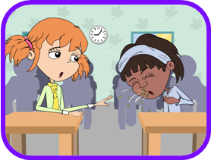
Natacha devrait se couvrir la bouche quand elle tousse, avec un mouchoir ou avec le pli du coude. Les microbes peuvent facilement se transmettre d’une personne à l’autre par la toux et les éternuements. Un éternuement est projeté à environ 160 km/h, ce qui signifie que les microbes peuvent aller très loin et infecter d’autres personnes.

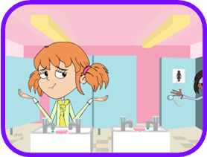
Il faut toujours se laver les mains après être allé aux toilettes. De nombreux microbes pathogènes susceptibles de nous infecter peuvent se trouver dans les toilettes. Une bonne hygiène personnelle est essentielle et peut beaucoup limiter la transmission des infections. Différentes études ont montré qu’un lavage correct des mains réduisait l’absentéisme scolaire dû aux infections gastro-intestinales et respiratoires.

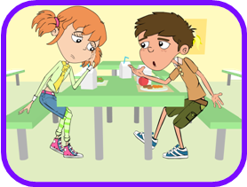
Julie ne doit PAS utiliser les antibiotiques de sa sœur. Il y a de nombreux types différents d’antibiotiques qui servent à traiter des infections bactériennes différentes. Les médecins prescrivent un antibiotique spécifique pour une infection donnée et à un dosage adapté à chaque patient. En prenant les antibiotiques d’une autre personne, il se peut que ce traitement ne soit pas efficace contre l’infection dont on est atteint.

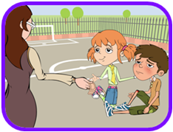
Mme Martin aurait dû laver le genou d’Arthur pour éliminer les microbes qui pouvaient s’y trouver et ainsi empêcher une infection. Il n’est généralement pas nécessaire de recouvrir les petites coupures ou les éraflures avec un pansement ; en les laissant à l’air, on aide à la cicatrisation. Par contre une plaie nécessite un pansement après avoir été désinfectée. Le pansement remplace temporairement la barrière de la peau.
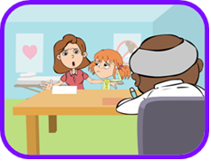
Les antibiotiques ne sont efficaces que pour les infections bactériennes. Les infections virales (par exemple le rhume, la grippe, la bronchite et la plupart des angines – le médecin peut faire un test pour s’en assurer) sont provoquées par des virus et les antibiotiques ne sont pas efficaces : les défenses naturelles de l’organisme vont combattre ces infections. D’autres médicaments aident à soulager les symptômes de l’infection (fièvre ou douleurs).

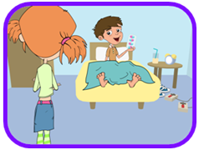
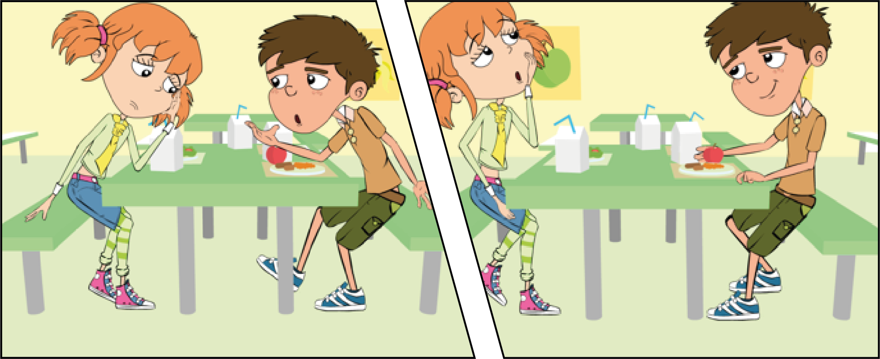
Il est important qu’Arthur termine jusqu’au bout son traitement antibiotique, même s’il va mieux. Le fait de ne pas finir le traitement pourrait empêcher que les bactéries soient tout à fait détruites et elles pourraient alors à l’avenir devenir résistantes à l’antibiotique.
C’est une bonne idée, ça ! Il nous en reste de la fois où ma sœur avait une otite, je vais demander à ma mère.
Ça fait vraiment mal et je crois que je commence à tousser
Il n’y a pas des antibiotiques chez toi que tu pourrais prendre ?

3 Pendant le déjeuner, Julie a parlé à son copain Arthur de son mal de tête et de son nez qui coulait.
Attends, il faut que je me lave les mains.

Après le travail des élèves
Vérifier que les enfants ont bien compris, en leur posant les questions suivantes :

- Quelle est la cause des infections ?
Réponse : les microbes pathogènes.

- Qu’est-ce qu’un médicament ?
Réponse : toute substance utilisée pour soigner une maladie ou traiter les symptômes.

- Qu’est-ce qu’un antibiotique ?
Réponse : les antibiotiques sont des médicaments spécialisés, utilisés pour soigner les infections bactériennes graves. Ils sont sans effet sur les virus.

- Pourquoi ne doit-on pas utiliser les antibiotiques de quelqu’un d’autre ?
Réponse : il existe différents antibiotiques pour traiter des infections bactériennes différentes. Par exemple, les antibiotiques prescrits pour une otite pourraient ne pas marcher pour une plaie infectée.
- Que pourrait-il se produire si l’on ne finit pas son traitement antibiotique ?
Réponse : si l’on ne finit pas son traitement, on peut permettre aux bactéries responsables de l’infection de survivre. Ces bactéries auront été exposées au traitement antibiotique et auront appris à s’en défendre la prochaine fois qu’il sera utilisé, c’est-à-dire qu’elles seront devenues résistantes au traitement antibiotique.

Traitement des infections

Mots mélangés – Guide enseignant (GE4)

Liens avec le programme national (BO N°31 du 30 juillet 2020)
Cycle 2 : Cycle des apprentissages fondamentaux
Questionner le monde du vivant, de la matière et des objets
Élaborer et intégrer quelques règles d’hygiène de vie et de sécurité
Éducation morale et civique
- Soin du corps, de l’environnement immédiat et plus lointain.

Cycle 3 : Cycle de consolidation
Éducation morale et civique
- La responsabilité de l’individu et du citoyen dans l’environnement et la santé.
Sciences et technologie
Conséquences des actions humaines sur l’environnement
- S’impliquer dans des actions et des projets relatifs à l’éducation au développement durable sur un thème au choix (santé)

Cycles 2 et 3 :
Parcours éducatif de santé

Matériel nécessaire
Une copie du DTE1 par élève

Déroulement
- Distribuer à chaque élève une copie du DTE1. Ce travail peut se faire en autonomie.
- Les élèves doivent relier chaque mot à la définition correspondante
- Réponses :
Antibiotique : médicament utilisé pour traiter les infections bactériennes

Bactérie : microbe qui peut être utile ou dangereux

Infection : maladie provoquée par un microbe

Médicament : un produit utilisé pour soigner une maladie ou une blessure

Antalgique : médicament utilisé pour supprimer la douleur

Virus : le plus petit de tous les microbes. Il est souvent dangereux

Symptôme : un signe de maladie, par exemple : mal de tête, diarrhée, fièvre…

Traitement des infections

Situations à discuter

Document complémentaire élève (DCE1)

Natacha ne se sentait pas très bien en allant à l’école. Elle avait mal à la tête et le nez qui coulait. Quand elle est arrivée en classe, elle s’est assise à côté de Julie. Elle s’est vite aperçue que Julie n’allait pas bien non plus.
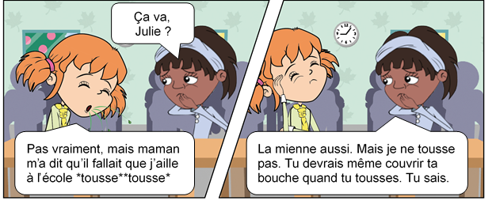

A l’heure du déjeuner, Julie et Natacha sont allées aux toilettes. Natacha avait faim et était pressée de prendre son repas.
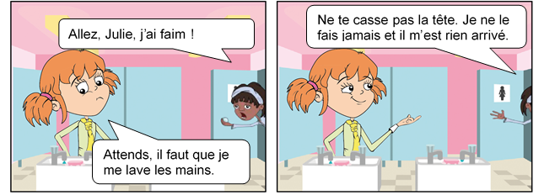

Pendant le déjeuner, Julie a parlé à son copain Arthur de son mal de tête et de son nez qui coulait.
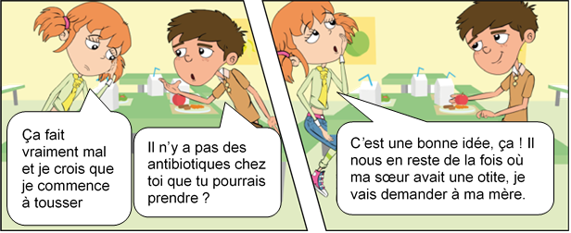

Traitement des infections


Situations à discuter

Document complémentaire élève (DCE 2)

Après déjeuner, les enfants sont allés jouer dehors. Arthur est tombé et s’est fait une profonde coupure au genou.
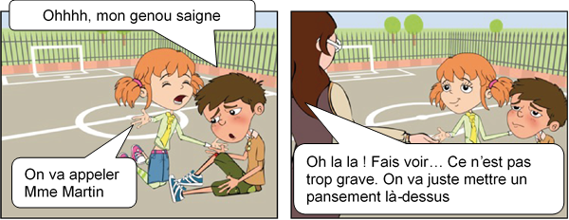

Quand Julie est rentrée chez elle, sa mère a décidé de l’emmener chez le médecin. Il a dit qu’elle avait un gros rhume.
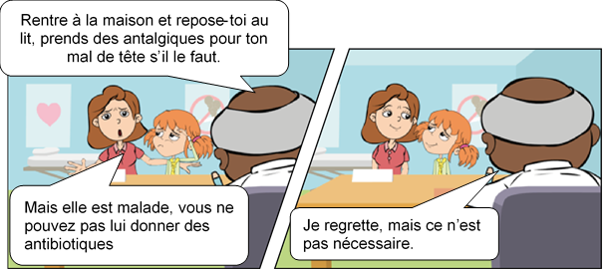
Arthur n’est pas venu à l’école le lendemain, alors Julie est passée le voir en rentrant de l’école.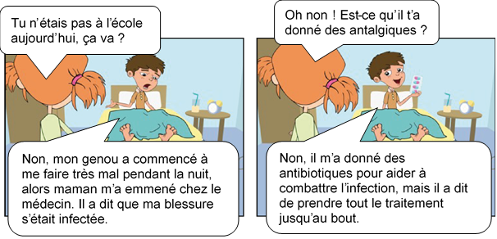

Traitement des infections

Mots mélangés - Documents travail élève (DTE1)

Procédure : Relie les mots à leur définition

Antibiotique •

Bactérie •

Infection •

Médicament •

Antalgique •

Virus •

Symptôme •

- Le plus petit de tous les microbes. Il est souvent dangereux.

- Un produit utilisé pour soigner une maladie, une blessure.

- Un signe de maladie. Par exemple : mal de tête, diarrhée, fièvre.

- Médicament utilisé pour traiter les infections bactériennes.

- Maladie provoquée par un microbe.

- Microbe qui peut être utile ou dangereux.

- Médicament utilisé pour supprimer la douleur.

